Коммунальное государственное учреждение «Общеобразовательная школа №11» отдела образования по городу Риддеру Управления образования Восточно-Казахстанской области

ПЕДОГОГИЧЕСКАЯ ИДЕЯ

Тема: «От учебника к цифровому миру: как ИИ превращает урок английского языка в живую языковую среду»

Учитель английского языка:
Маратова Талшын Маратовна

2026 год
Титульный лист

1. Фамилия, имя, отчество автора: Маратова Талшын Маратовна

2. Название педагогической идеи:
«От учебника к цифровому миру: как искусственный интеллект превращает урок английского языка в живую языковую среду»

3. Направление:
Цифровые технологии в обучении иностранному языку / Инновационные методы преподавания английского языка

4. Должность, ученая степень, почетное звание: Учитель английского языка

5. Адрес и телефон организации образования: Восточно-Казахстанская область, город Риддер, улица Семипалатинская, здание 10, почтовый индекс 071300 тел: 8 776 655-82-40

6. Адрес, телефон автора, e-mail: 6-11 тел: 87715489412 talshyn03kk@gmail.com

7. Аннотация педагогической идеи

Педагогическая идея направлена на создание живой языковой среды на уроках английского языка с использованием искусственного интеллекта как инструмента развития устной речи учащихся.

Актуальность идеи обусловлена тем, что современные ученики испытывают трудности в говорении на английском языке, часто ограничиваются односложными ответами и боятся допускать ошибки. Использование ИИ в качестве партнёра по диалогу позволяет снизить психологический барьер, повысить мотивацию и обеспечить регулярную языковую практику.

В основе идеи лежит модель поэтапного развития речевых навыков:
– определение исходного уровня (точка А),
– работа с речевыми шаблонами и поддержкой учителя,
– диалоговая практика с ИИ,
– перенос навыка в новую коммуникативную ситуацию (точка Б).

Практическая часть продемонстрировала положительную динамику: ученик 5 класса прошёл путь от односложных ответов к развернутым высказываниям и участию в тематическом диалоге. Использование ИИ позволило создать безопасную среду для говорения и повысить уверенность учащегося.

Идея может быть применена в школах различного уровня и адаптирована для разных возрастных групп, что делает её универсальной и перспективной для внедрения в образовательный процесс.

«От учебника к цифровому миру: как ИИ превращает урок английского языка в живую языковую среду»

…«The illiterate of the 21st century will not be those who cannot read and write, but those who cannot learn, unlearn, and relearn.»…
Alvin Toffler

Современные ученики живут в цифровой среде. Для них технологии — это естественная часть жизни, а не дополнительный инструмент. Однако на уроках английского языка часто сохраняется традиционный формат работы: учебник, упражнения, заучивание. При этом одна из главных проблем — страх говорения и односложные ответы.

Я выбрала данную тему, потому что считаю, что искусственный интеллект может стать безопасным и доступным языковым партнёром для ученика. ИИ не оценивает, не критикует, не создаёт стрессовую ситуацию. Он создаёт пространство для практики и постепенного развития устной речи.

Моя цель — показать, как с помощью ИИ можно сформировать уверенность в говорении и перевести ученика от кратких ответов к осмысленному диалогу.

Основная идея

Искусственный интеллект используется не как замена учителю, а как дополнительный инструмент для создания живой языковой среды.

Учитель:
• задаёт направление,
• даёт речевые шаблоны,
• контролирует процесс,
• анализирует результат.

ИИ:
• выступает партнёром по диалогу,
• задаёт уточняющие вопросы,
• поддерживает разговор,
• создаёт эффект реальной коммуникации.

Практическая часть

Тема: “English without Fear: AI as a Speaking Partner”
В практической части был выбран ученик 5 «А» класса — Алишер.
С использованием ИИ: microsoft copilot
Этап 1. Точка А
Ученику были заданы базовые вопросы:
• What is your name?
• How old are you?
• Do you have a hobby?
• What food do you like?
• What do you want to be in the future?

Ответы Алишера:
1. Alisher
2. 12
3. Не смог ответить
4. Pizza
5. Не смог ответить

Анализ:
Ответы односложные, отсутствуют полные предложения, нет развернутых мыслей. Ученик испытывает трудности при необходимости самостоятельно формулировать высказывание.

Работа с речевыми шаблонами
Ученику были предложены опоры:

Do you have a hobby?
• I have a hobby. I like …
• My hobby is …
• I enjoy …

What do you want to be in the future?
• In the future I want to be a …
• I want to be a … because …

Этап 2. Через два дня работы с ИИ
Было подключено приложение Microsoft copilot.
ИИ задавал те же вопросы, но ученик использовал речевые шаблоны.

Ответы Алишера:
• My name is Alisher.
• I am 12 years old.
• My hobby is playing games on my phone with my friends.
• I like to order a pizza, it’s so yummy.
• I want to be a police officer, because it’s my dream.

Анализ:
Появились полные предложения, логические связи, причина (because), расширение мысли. Ученик стал увереннее формулировать ответы.

Этап 3. Точка Б
Ситуация была усложнена.
Тема изменена: «Тур по Казахстану».
ИИ выступал в роли гида, Алишер — в роли гостя.

Вопросы ИИ:
• What is your name?
• What do you like?
• Tell me about your city.
• What food do you recommend?

Ответы Алишера:
• My name is Abdurahmonov Alisher.
• I like playing games with my friends, and walking with my family.
• We have a lot of interesting places, for example, Dodo Pizza, ice rink, forest.
• I recommend you order a pizza in Dodo Pizza.
Анализ:
Произошёл перенос навыка в новую коммуникативную ситуацию.
Ученик:
• самостоятельно строит развернутые предложения,
• использует перечисление,
• даёт рекомендации,
• чувствует себя уверенно в диалоге.

(Весь процесс был зафиксирован на видео и представлен в виде презентации.)
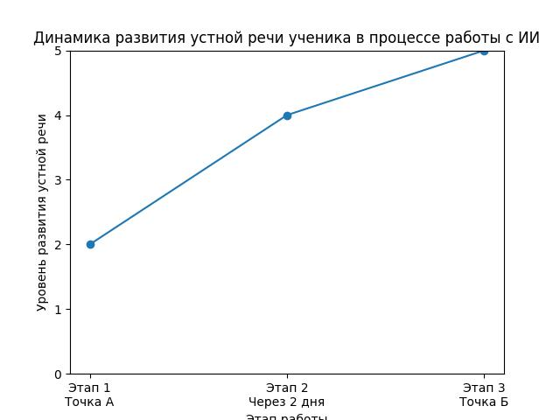

Использование искусственного интеллекта Microsoft Copilot в реализации педагогической идеи:

В практической части педагогической идеи был использован цифровой инструмент — Microsoft Copilot как интерактивный ассистент для организации диалоговой речевой практики.
Применение Microsoft Copilot носило целенаправленный и методически выстроенный характер. Перед началом работы:
• была определена речевая цель (формирование навыка построения развернутых ответов);
• выявлен исходный уровень ученика (односложные ответы);
• составлен структурированный промпт с учётом возраста и языкового уровня учащегося;
• задан сценарий диалога (role-play формат).

Искусственный интеллект использовался в роли коммуникативного партнёра:
он задавал вопросы согласно заранее разработанному сценарию, поддерживал структуру диалога и обеспечивал повторяемость языковой практики. Важно подчеркнуть, что ИИ не заменял учителя, а выступал как инструмент для создания безопасной языковой среды. Учитель:
• подбирал лексический материал,
• предоставлял речевые шаблоны,
• корректировал ошибки,
• анализировал динамику развития.

Microsoft Copilot позволил:
1. Индивидуализировать уровень сложности диалога.
2. Обеспечить регулярную речевую практику без психологического барьера.
3. Повысить мотивацию ученика за счёт формата «живого» общения.
4. Создать условия для переноса навыка в новую коммуникативную ситуацию.

В результате ученик перешёл от односложных ответов к развернутым высказываниям с использованием причинно-следственных связей и описательных конструкций.
Таким образом, использование Microsoft Copilot подтвердило, что искусственный интеллект при грамотном педагогическом сопровождении может стать эффективным инструментом формирования коммуникативной компетенции учащихся.

Достижения

Внедрение игровых и цифровых технологий, включая использование искусственного интеллекта, уже принесло ощутимые результаты.
Мой ученик Денис Кузнецов защитил научный проект на тему «Изучение английского языка с помощью игр» и занял 2 место в научном конкурсе. Это подтверждает, что современные методы обучения формируют не только знания, но и исследовательскую активность учащихся.

Системное применение ИИ в учебном процессе позволило значительно повысить уровень устной речи, мотивацию и уверенность учеников. Учащиеся стали активнее участвовать в конкурсах, демонстрируя высокие результаты (подтверждено грамотами и дипломами).

Использование искусственного интеллекта в моей практике — это не эксперимент, а эффективный инструмент, который уже доказал свою результативность. Данная педагогическая идея актуальна, современна и ориентирована на реальные образовательные достижения.

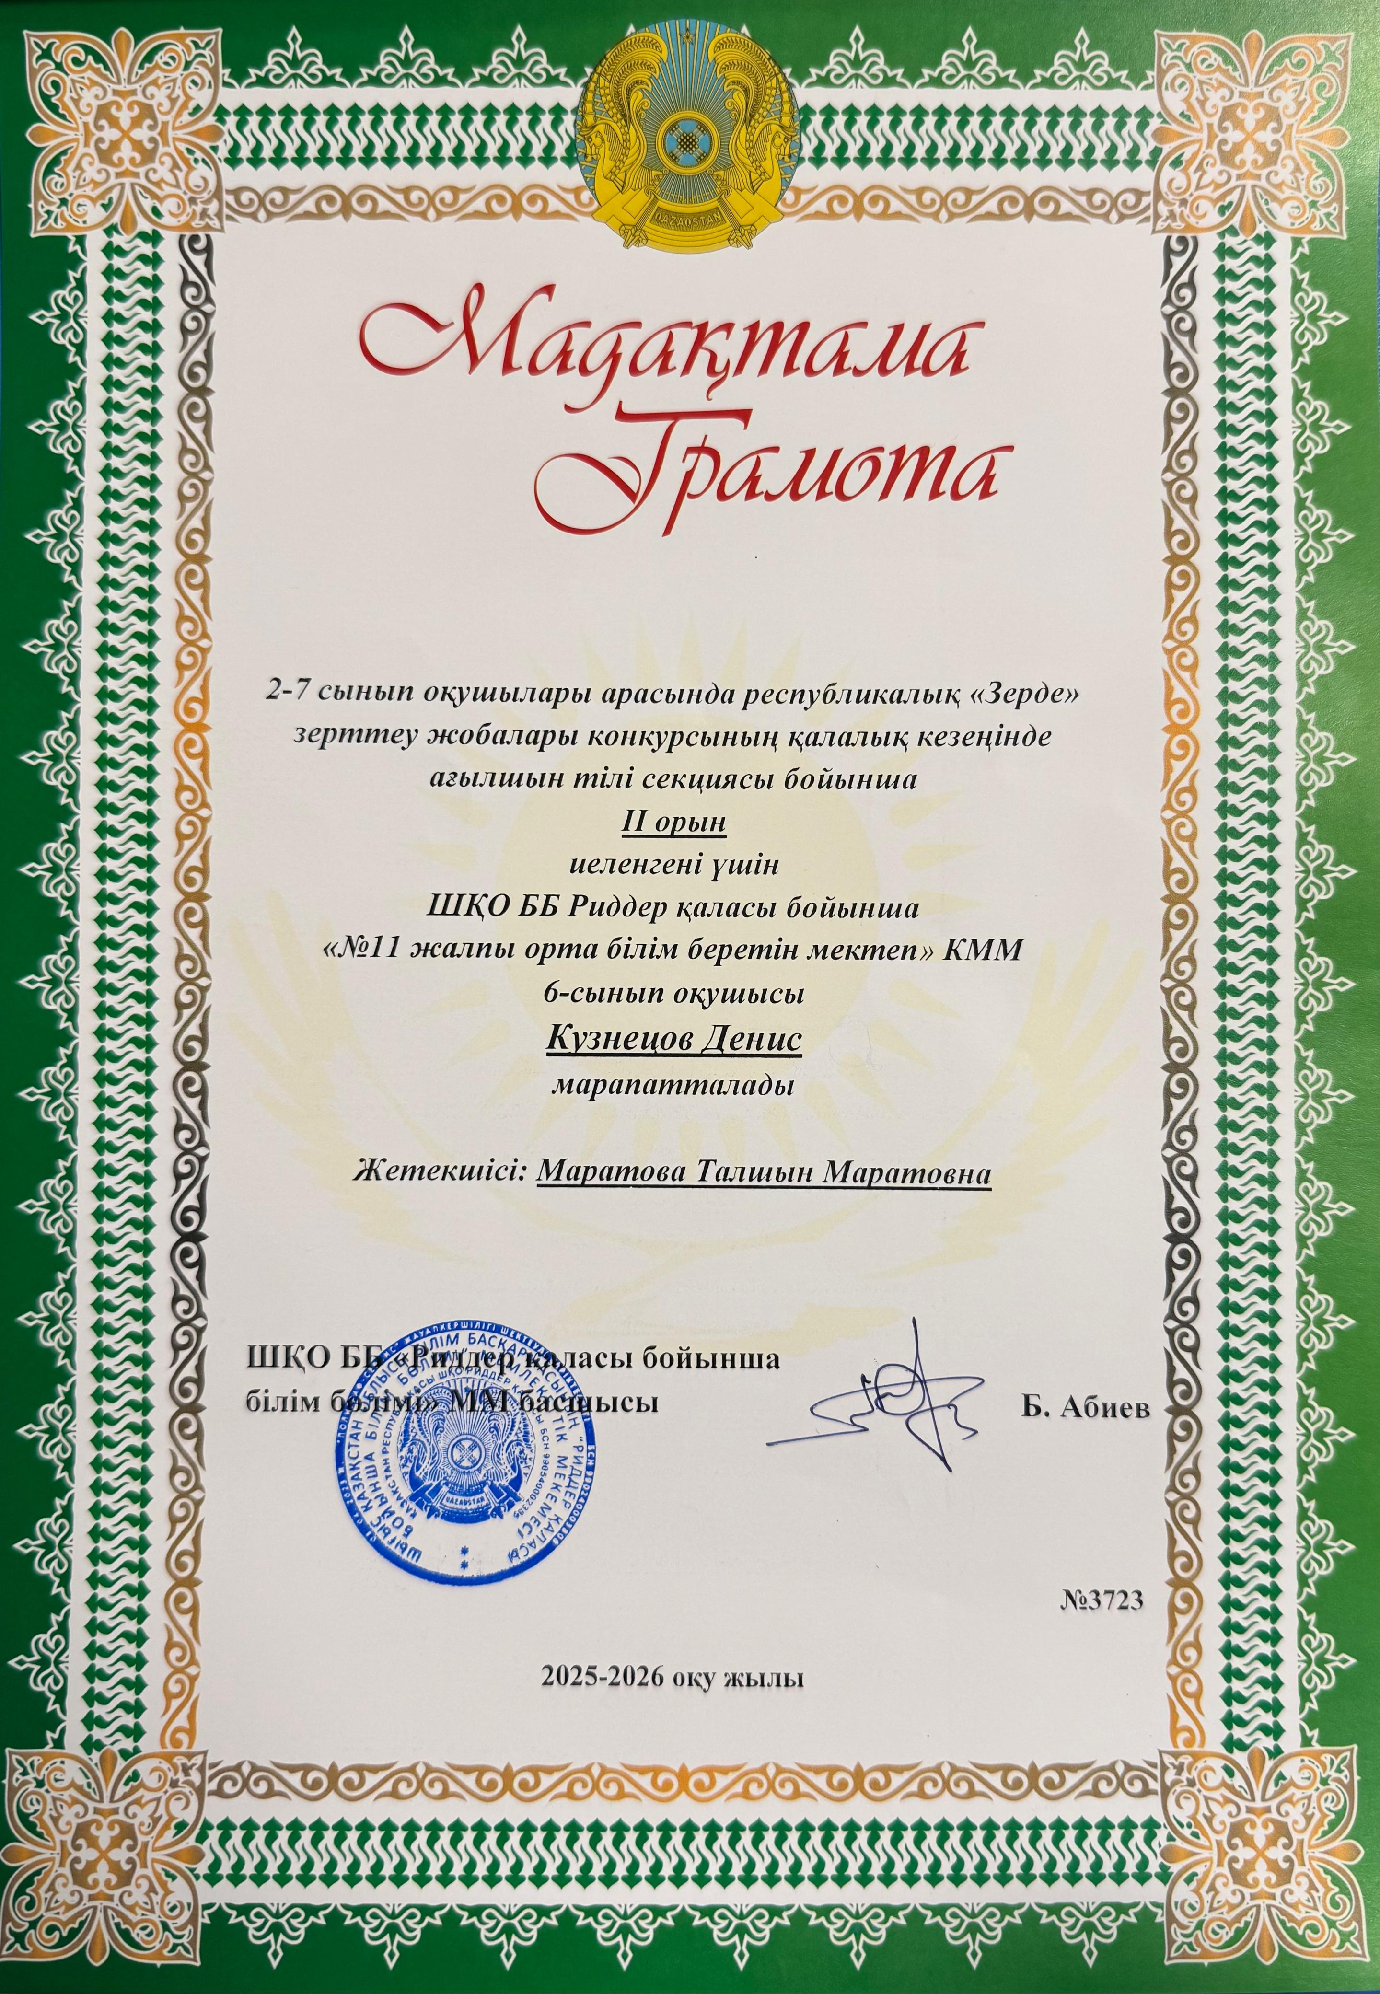
Заключение

Использование искусственного интеллекта на уроках английского языка:
• снижает страх говорения,
• развивает коммуникативную компетенцию,
• повышает мотивацию,
• формирует самостоятельность ученика,
• создаёт эффект живой языковой среды.

За неделю работы ученик прошёл путь от односложных ответов к развернутому диалогу и переносу навыка в новую речевую ситуацию.

Таким образом, переход «от учебника к цифровому миру» позволяет сделать урок английского языка современным, практико-ориентированным и направленным на реальное развитие речевых навыков.

